ОРДЕНА ТРУДОВОГО КРАСНОГО ЗНАМЕНИ
Федеральное Государственное бюджетное образовательное учреждение
высшего образования
«Московский Технический Университет Связи и Информатики»
Кафедра «Метрологии, стандартизации и измерений в инфокоммуникациях»

СПЕЦИАЛЬНОСТЬ 09.03.02
Информационные системы и технологии

ЛАБОРАТОРНАЯ РАБОТА №5
на тему:
«Создание формы и представления для нового поста»
учебной дисциплины
«Прикладные информационные системы»

Выполнил студент
Комиссаров И. С.
Группа БСТ-2256

Москва 2026 г.
Содержание
Цель работы 3
Задачи работы 3
Ход работы 4
1. Создание новой папки и проекта, перенос приложения articles 4
2. Настройка URL для страницы одной статьи 4
3. Реализация представления 4
4. Создание шаблона article.html 5
5. Создание ссылок на страницы статей 6
6. Создание и подключение файла стилей 7
Вывод 7

Цель работы
Научиться создавать собственную форму для добавления статей. Нужно реализовать представление, которое обрабатывает GET и POST запросы: отображает форму и сохраняет данные. После успешного сохранения выполняется перенаправление на страницу новой статьи. Дополнительно требуется добавить проверку уникальности заголовка и оформить форму по макету.

Задачи работы
1. Создать папку lab5 и скопировать в нее проект blog из лабораторной работы №4.
2. Добавить URL /article/new/ для страницы создания статьи.
3. Реализовать представление create_post с проверкой авторизации пользователя. Реализовать обработку POST: валидация полей title/text, сохранение Article.objects.create(...), redirect на страницу записи.
4. Создать шаблон create_post.html с формой, csrf_token и выводом ошибок.
5. Создать стили страницы создания статьи в соответствии с макетом lab5_creation_form.
6. Добавить проверку уникальности названия статьи.

Ход работы

1. Создание папки и копирование проекта
Создать папку lab5 и скопировать в нее проект blog из лабораторной работы №4.
Создали каталог lab5 и скопировали туда содержимое проекта blog из lab4 (приложение, шаблоны, статику, базу данных).

2. Добавление URL
Добавить URL /article/new/ для страницы создания статьи.
На рисунке 1 представлен фрагмент файла urls.py проекта, в котором определён новый маршрут для создания статьи. Запись path('article/new/', views.create_post, name='create_post') добавляет URL /article/new/ и связывает его с функцией представления create_post из модуля articles.views.
Параметр name='create_post' задаёт уникальное имя маршрута, что позволяет использовать его в шаблонах с помощью тега {% url %}. При переходе по адресу /article/new/ вызывается соответствующее представление, отвечающее за отображение формы и обработку данных при создании новой статьи.
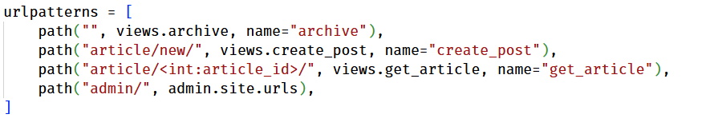
Рисунок 1. URL /article/new/ для страницы создания статьи.

3. Реализация представления create_post с проверкой авторизации пользователя
Реализовать обработку POST: валидация полей title/text, сохранение Article.objects.create(...), redirect на страницу записи.
Представление create_post предназначено для создания новой статьи. Доступ к нему ограничен: в начале функции выполняется проверка пользователя через request.user.is_anonymous. Если пользователь не авторизован, генерируется исключение Http404.
Для авторизованного пользователя обрабатываются два типа запросов. При GET-запросе отображается пустой шаблон create_post.html. При POST-запросе из данных формы извлекаются поля title и text, которые сохраняются в словарь form.
Далее выполняется проверка заполненности обоих полей. Если хотя бы одно поле пустое, в словарь form добавляется ключ errors с сообщением «Не все поля заполнены», после чего шаблон повторно отображается с выводом ошибки. Если оба поля заполнены, дополнительно осуществляется проверка уникальности заголовка с использованием Article.objects.filter(title=form["title"]).exists(). При наличии совпадения пользователю выводится сообщение «Статья с таким названием уже существует».
Если все проверки пройдены успешно, в базе данных создаётся новая запись с помощью Article.objects.create(...), при этом в качестве автора автоматически указывается текущий пользователь request.user. После этого выполняется перенаправление на страницу созданной статьи с использованием redirect('get_article', article_id=article.id).
Реализация представления create_post в файле views.py приложения articles приведена в листинге 1.
Листинг 1. Реализация представления create_post в файле views.py приложения articles
def create_post(request):
if request.user.is_anonymous:
raise Http404

if request.method == "POST":
form = {
'title': request.POST["title"],
'text': request.POST["text"],
}
if form["title"] and form["text"]:
if Article.objects.filter(title=form["title"]).exists():
form['errors'] = "Статья с таким заголовком уже существует"
return render(request, 'create_post.html', {'form': form})
article = Article.objects.create(
title=form["title"],
text=form["text"],
author=request.user,
)
return redirect('get_article', article_id=article.id)
else:
form['errors'] = "Заполните все поля"
return render(request, 'create_post.html', {'form': form})

return render(request, 'create_post.html', {})

4. Создание шаблона create_post.html
Создать шаблон create_post.html с формой, csrf_token и выводом ошибок.
В листинге 2 представлен шаблон create_post.html, отвечающий за отображение формы создания новой статьи.
В шаблоне с использованием тега {% load static %} подключаются статический CSS-файл archive.css и логотип. В верхней части страницы размещён логотип со ссылкой на архив, а в основном блоке — ссылка «Все записи» для возврата к списку статей.
Форма отправляет данные методом POST и включает обязательный тег {% csrf_token %}, обеспечивающий защиту от межсайтовой подделки запросов. В форме предусмотрены два поля: текстовое поле title для заголовка статьи и текстовая область text для её содержимого. В атрибуте value и внутри тега <textarea> используются выражения {{ form.title }} и {{ form.text }}, что позволяет сохранять введённые пользователем данные при повторной отправке формы в случае возникновения ошибок.
Под формой расположен блок отображения ошибок: если представление передаёт в контексте словарь form с ключом errors, его значение выводится пользователю. Шаблон полностью соответствует логике представления create_post: при GET-запросе отображается пустая форма, при POST-запросе с ошибками — форма с сохранёнными значениями и сообщением об ошибке, а при успешной валидации выполняется перенаправление.
Листинг 2. Шаблон create_post.html.
{% load static %}
<!DOCTYPE html>
<html>
<head>
<meta charset="utf-8">
<title>Django Public Blog - новая публикация</title>
<link rel="stylesheet" href="{% static 'css/archive.css' %}">
</head>
<body>
<div class="header">
<a href="{% url 'archive' %}"><img src="{% static 'img/dpb-logo.png' %}" /></a>
</div>
<div class="archive">
<a href="{% url 'archive' %}" class="return-link">&larr; Вернуться к записям</a>
<div class="form-section">
<h2>Новая запись в блоге</h2>
<form method="POST">{% csrf_token %}
<input type="text" name="title" placeholder="Название статьи" value="{{ form.title }}">
<textarea name="text" placeholder="Текст статьи">{{ form.text }}</textarea>
<input type="submit" value="Разместить запись">
</form>
{% if form.errors %}
<div class="field-errors">{{ form.errors }}</div>
{% endif %}
</div>
</div>
</body>
</html>

5. Создание стилей страницы создания статьи
Создать стили страницы создания статьи в соответствии с макетом lab5_creation_form.
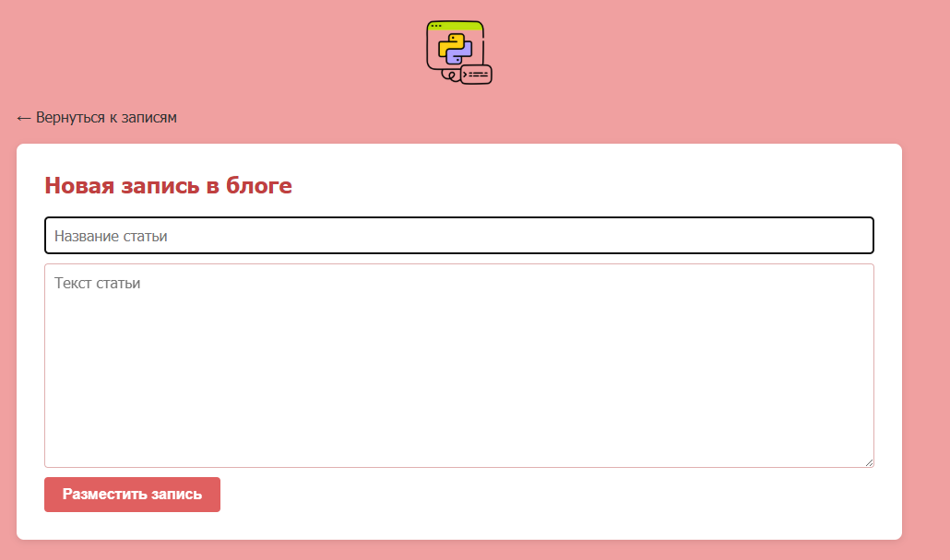
Рисунок 2. Макет формы создания новой статьи
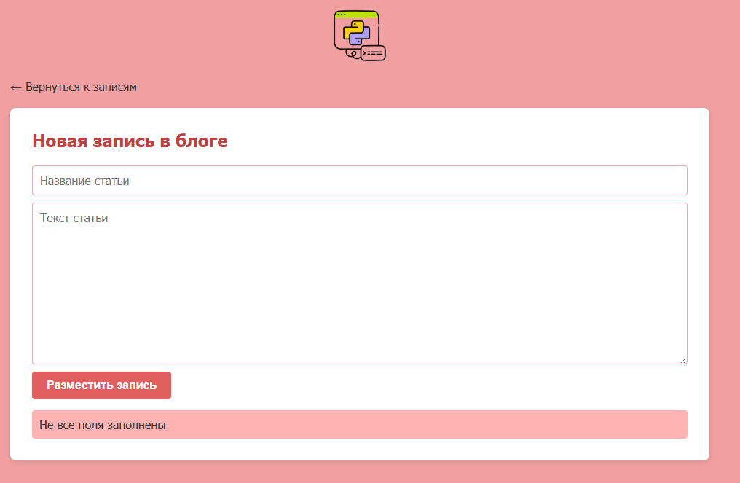
Рисунок 3. Ошибка при создании статьи с пустыми полями

Рисунок 4. Созданная статья

6. Добавление проверки уникальности названия статьи
Проверка уже реализована в функции create_post, показана в листинге 3 и отображение ошибки на рисунке 5.
Листинг 3. Проверка уникальности названия статьи
if Article.objects.filter(title=form["title"]).exists():
form['errors'] = "Статья с таким названием уже существует"
return render(request, 'create_post.html', {'form': form})
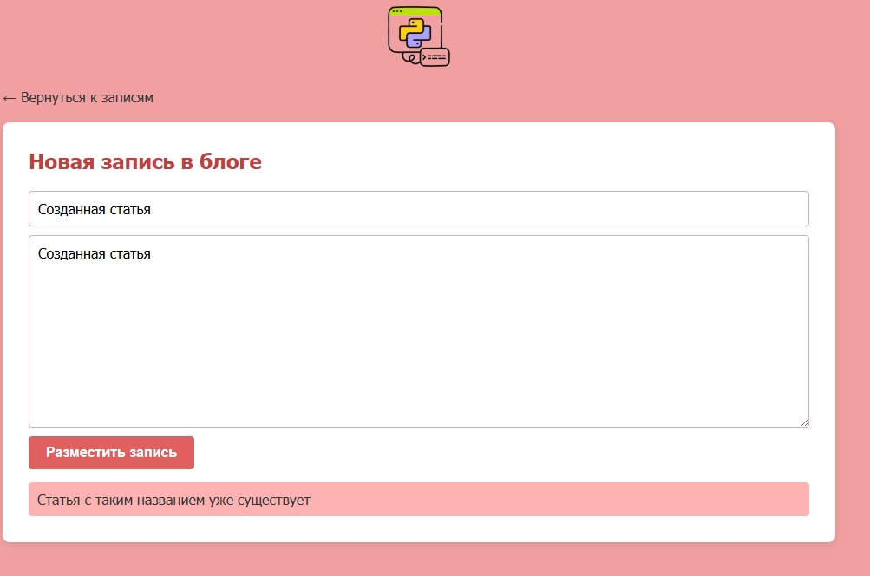
Рисунок 5. Проверка уникальности названия статьи.

Вывод
В ходе выполнения лабораторной работы были рассмотрены основные аспекты работы с формами в Django: реализация представления для обработки GET- и POST-запросов, валидация пользовательских данных, проверка уникальности заголовка статьи, обеспечение защиты от CSRF-атак, перенаправление пользователя после успешного сохранения записи, а также оформление формы в соответствии с заданным макетом.
Были получены практические навыки разработки пользовательского интерфейса для добавления контента в веб-приложение.

